МИНИСТЕРСТВО НА ОБРАЗОВАНИЕТО И НАУКАТА

**КОМИСИЯ ЗА ПРОВЕЖДАНЕ НА ОЛИМПИАДАТА ПО АСТРОНОМИЯ**

**ХXIII НАЦИОНАЛНА ОЛИМПИАДА ПО АСТРОНОМИЯ**

**http://astro-olymp.org**

**ІV кръг, 1 септември 2020 г., гр. Варна, теоретичен тур**

***Старша възраст***

**Задача 1. Светимост на Денеб.** Младият астроном Георги Апостолов, роден в един от най-забележителните български градове – Бургас, обича да изследва най-забележителните звезди. Сред тях на първо място е свръхгигантската бяла звезда Денеб – една от петдесетте най-ярки звезди в нашата Галактика. След много продължителни наблюдения с различни методи най-после е определен нейният паралакс π2 = 0.001245″. Спектралните наблюдения показват, че ефективната температура на атмосферата на Денеб е *T*2 = 8525 K. Той леко променя своя блясък, но средната стойност на видимата му звездна величина е V2 = 1.25m.

В посока към Денеб се наблюдава и звезда „слънчев аналог“. Нейните физически параметри са много близки до тези на Слънцето. Паралаксът на звездата е π1 = 0.00499″, а видимата ѝ звездна величина е V1 = 11.37m. Предполагаме, че свойствата на междузвездната среда в тази посока не се променят в рамките поне на 1 крс.

* Определете светимостта и радиуса на Денеб в единици слънчеви светимости и слънчеви радиуси.

Ефективна температура на Слънчевата атмосфера: *T*Sol = 5778 K

Радиус на Слънцето: *R*Sol = 696300 km

Видима звездна величина на Слънцето: *V*Sol = – 26.74

Болометрична поправка за Слънцето: *BC*Sol = – 0.09

В Таблица 1 са дадени някои величини за звезди от различни спектрални класове.

**Таблица1. Стойност на болометричната поправка в зависимост от**

**спектралния клас, цветния индекс и температурата на знездата.**

|  |  |  |  |
| --- | --- | --- | --- |
| Спектрален клас | *Teff* | *( B – V )* | *BC* |
| O5 | 40000 | - 0.35 | - 4.0 |
| B0 | 28000 | - 0.31 | - 2.8 |
| B5 | 15500 | - 0.16 | - 1.5 |
| A0 | 10000 | 0.00 | - 0.4 |
| A5 | 8500 | 0.13 | - 0.12 |
| F0 | 7400 | 0.27 | - 0.06 |
| F5 | 6600 | 0.42 | 0.0 |
| G0 | 6000 | 0.58 | - 0.3 |

**Задача 2. Сизигия.** Космическа станция с екипаж Стилиян Дянков и Дара Димитрова се движи по кръгова орбита ниско над повърхността на далечно кафяво джудже.Около джуджето обикалят в една и съща посока две планети. В някакъв момент космонавтите от станцията фотографират пасаж на планетата А пред диска на планетата В. Пасажът се наблюдава в зенита за станцията. Фотографията е показана на Фиг. 1. Планетата А се движи по почти параболична орбита около кафявото джудже и в момента на пасажа се намира в перицентъра на своята орбита. Странстващият астрофотограф Владимир Миланов се намира на повръхността на планетата В. Точно в същия момент той снима в зенита и получава кадъра на Фиг. 2 – пасаж на планетата А пред диска на кафявото джудже.

Разстоянията от джуджето до планетите са много по-големи от радиуса му, а масата му е много по-голяма от тази на планетите.

|  |  |
| --- | --- |
| ssaФиг. 1 | rewФиг. 2 |

* А) Колко земни радиуса изминава Земята за времето, за което светлината от Слънцето достига до нас?
* Б) Направете разумни предположения за физическите параметри на кафявото джудже и намерете горна граница за стойността на орбиталната скорост на космическата станция около него.
* В) Какъв спад в звездната величина на кафявото джудже ще се регистрира от Земята при пасаж на планетата В, движеща се по кръгова орбита? Потъмнението по края на кафявото джудже да не се отчита. Страната на преминаващата планета, обърната към земния наблюдател, е напълно тъмна.

*Указание: Двете фотографии на Фиг. 1 и в Фиг. 2 не са в еднакъв мащаб. Ако получите уравнение, което не може да решите аналитично, опитайте се да намерите приблизителното му решение числено (с проби) или графично.*

Радиус на Земята 6371 km

Астрономическа единица 149.6 × 106 km

Скорост на светлината 300 000 km/s

**Задача 2 . Завръщането на Великия ходжа.** Великият ходжа, който може би познавате от предишни задачи, вече проповядва от Багдад ($φ=33.3° N$, $λ=44.4° E$). Неговият приятел, Великият имам, строи джамия в Стокхолм ($φ=59.3° N$, $λ=18.1° E$). По правило, нишата михраб в джамията трябва да е насочена към свещения град Мека ($φ=21.4° N$, $λ=39.8° E$).

* А) На 1 септември в Мека Слънцето е в горна кулминация. Какво е в този момент местното време за Великия ходжа и за Великия имам? Какво ще е гражданското време (показанието на часовниците) за тях тогава?
* Б) Минаретата на Великия имам и Великия ходжа хвърлят сянка в различни направления в зависимост от датата и часа. Оказва се, че в някакъв определен момент от време сенките на минаретата са насочени обратно на направлението към Мека едновременно и за двамата. На коя дата става това?
* В) На коя дата би се наблюдавало същото, ако джамията на Великия имам беше построена в Доусън ($φ=64.0° N, λ=139.4° W$)?

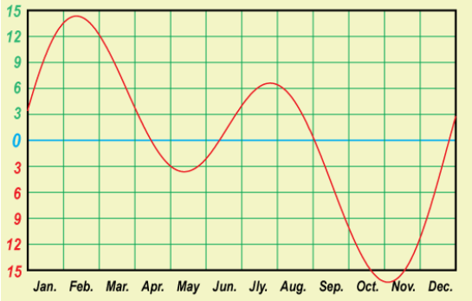

*Уравнение на времето*

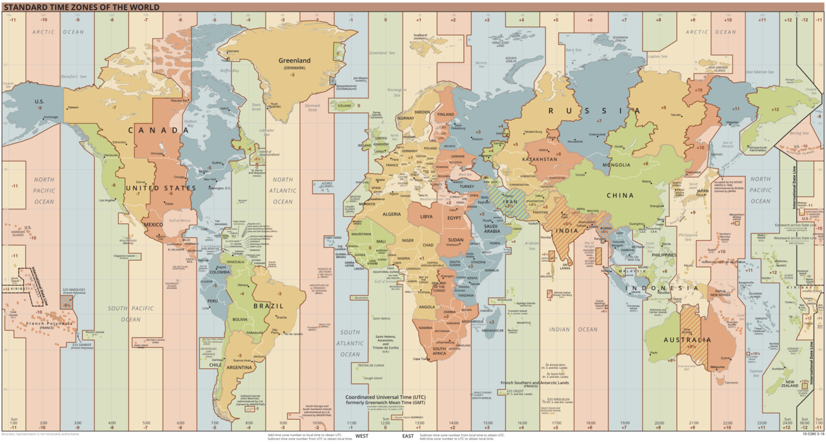

*Часови пояси*

*Страни с лятно часово време*

Деклинацията $δ$ на средното Слънце като функция на еклиптичната дължина $λ$ се задава с равенството:

$$δ=\arcsin{(\sin{ε}\sin{λ})},$$

където $ε=23.5°$ е наклонът на земната ос.

**Задача 3 Спътници около планетата Александрета**

Цивилизацията на планетата Александрета осъществява проект Х – изнасяне на множество еднакви спътници с камери за наблюдение в инфрачервени лъчи на една и съща висока елиптична екваториална орбита около планетата. Орбитата е много по-голяма от самата планета, Известно е, че за да се изстреля от повърхността на планетата така, че да добие скорост, равна на скоростта на избягване, на един такъв спътник трябва да се придаде допълнителна енергия EK = 2.4 x 109 J. Всеки спътник е оборудван с високоефективен реактивен двигател, който може да изхвърля гориво със скорост vF = 500 km/s.

**А)** От контролния център на мисията решават да свалят спътниците X26 и X27. Едновременно, в един и същ момент реактивните им двигатели се включат за кратко, така че да спрат спътниците спрямо планетата и те да паднат директно към нея. В този момент разликата в абсолютните скорости на двата спътника по орбитата е Δv = 200 m/s, а разликата в ъгловите размери на планетата Александрета, регистирани от камерите на X26 и X27 е Δδ = 0.4 градуса. Каква е общата маса на реактивното гориво на X26 и X27, необходимо за тази операция? Приемете, че масата на изхвърленото гориво е много по-малка от масата на спътниците. Ефекти, предизвикани от атмосферата на планетата и гравитационното влияние на звездата да се пренебрегнат.

**Б)** Орбитата на спътниците лежи в равнината на небесния екватор. С камерите редовно се наблюдават окултации на звезди от планетата. В перицентъра на орбитата спътникът X35 регистрира окултация на звезда с ректасцензия 6h, продължила 90 минути. По-късно от същия спътник се наблюдава окултация на звезда с ректасцензия 12h, продължила 130 минути. Колко ще продължи окултацията на звезда с ректасцензия 18h? И трите звезди лежат в равнината на орбитата.

**В)** Следващата стъпка на Александрета е проект Y – в орбита с голяма полуос 80 000 km, ексцентрицитет 0.6 и перицентър с ректасцензия 18h да се изведат 6000 спътника. Всеки от тях непрестанно ще излъчва в радиодиапазона на честота 2.4 GHz с мощност 9x106 Jy.m2. Когато всички тези спътници по орбитата заработят, какъв ще бъде общият поток излъчване (в Jy) на честота 2.4 GHz, идващ от спътниците разположени между ректасцензии от 7h до 8h, върху повърхността на планетата Александрета?

*1 Jy (1 янски) = 10-26 W/(m2.Hz) е мерна единица за поток на излъчването в радиодиапазона.*